Thème : Droites perpendiculaires et droites parallèles en 6ème
- Reconnaitre, nommer, noter
G1 | G2 | G3
Plusieurs figures simples  Peu de figures complexes | Autant de figures simples que de figures complexes | Un exemple de figures simples  Puis des figures complexes

- Construction de droites perpendiculaires et codages
G1 | G2 | G3
- Tracé à main levée  - Tracé avec l’équerre  Dans plusieurs figures simples et quelques figures plus complexes. | - Tracé à main levée en question flash  - Tracé avec l’équerre dans plusieurs figures simples et quelques figures plus complexes | Tracé avec l’équerre dans quelques figures simples et plusieurs figures complexes.
Grande disponibilité de l’enseignant. | Soutien de l’enseignant aux élèves rencontrant des difficultés. | Soutien de l’enseignant aux élèves rencontrant des difficultés.

- Introduction de la propriété : « si deux droites sont perpendiculaires à une même droite, alors elles sont parallèles entre elles »
G1 | G2 | G3
Activité 24h du Mans en binôme
Projeter l’activité avec Géogébra ou avec un visualiseur et montrer l’exemple d’une course.
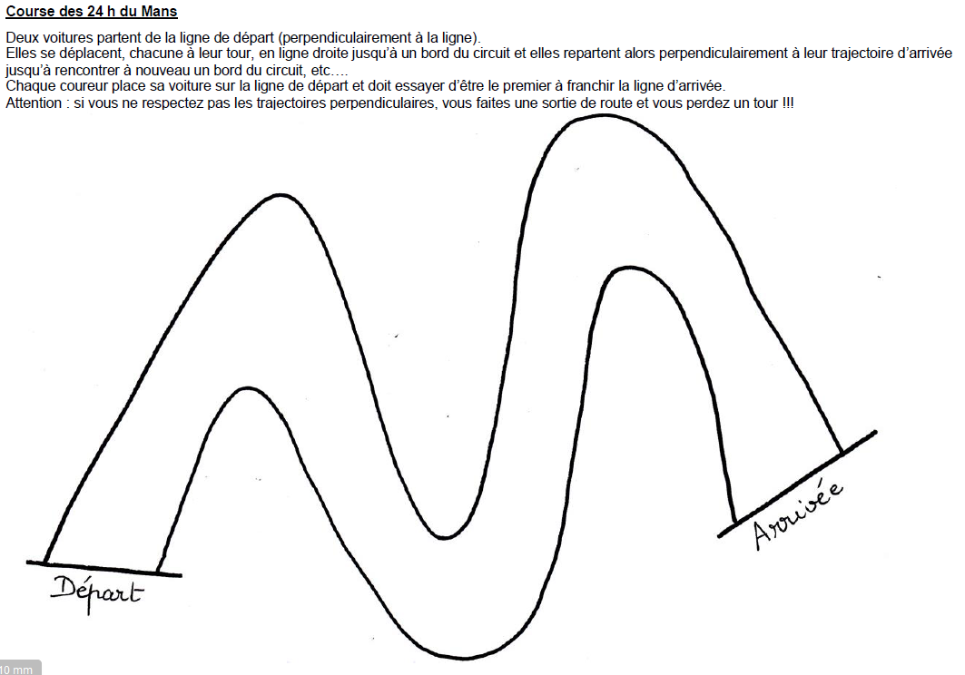
Après les tracés, conjecture co-construite vers la propriété : L’enseignant pointe du doigt les trajectoires n et n+2 d’un coureur. Comment sont ces trajectoires ? | Après les tracés, conjecture en binôme puis discutée en classe entière : Que remarque-t’on sur la trajectoire d’un coureur ? | Après les tracés, conjecture individuelle puis discussion en binôme et enfin en classe entière pouvant aller jusqu’à un débat sur l’optimisation du trajet :  Quelle conjecture peut-on faire sur votre trajectoire ?
Binômes hétérogènes pour correction par ses pairs.  Grande disponibilité de l’enseignant pour revenir sur la technique de tracé de perpendiculaires. | Binômes homogènes.  Accompagnement par l’enseignant des élèves repérés à l’étape précédente et qui rencontraient des difficultés sur l’utilisation de l’équerre. | Binômes homogènes.  Accompagnement par l’enseignant des élèves repérés à l’étape précédente et qui rencontraient des difficultés sur l’utilisation de l’équerre.
- Construction de droites perpendiculaires et de droites parallèles
G1 | G2 | G3
Parcours Niveau 1 – Niveau 2 et Niveau 3
L’enseignant guide les élèves sur le choix du niveau de départ et leur évolution.
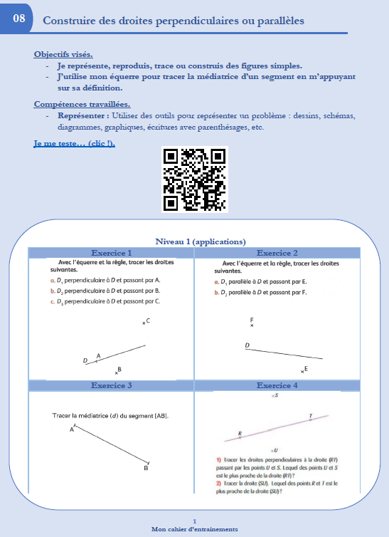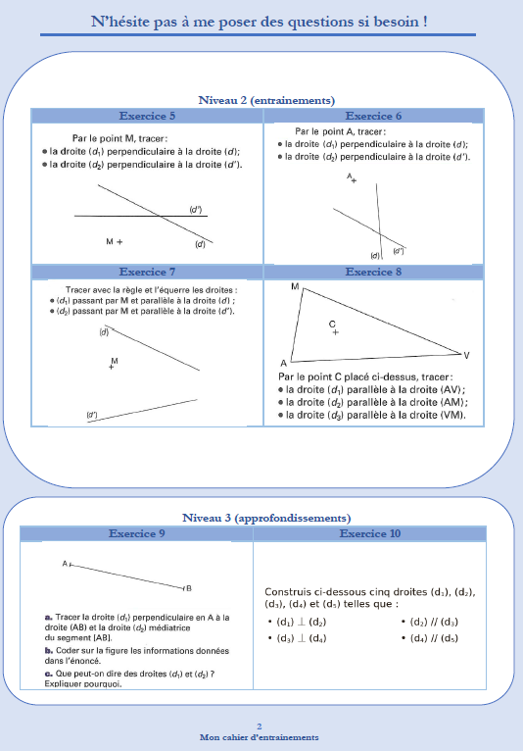
Commence par le niveau 1  Accède au niveau 2 puis peut-être au niveau 3. | Commence par le niveau 2, revient sur le niveau 1 en fonction des difficultés rencontrées et/ou passe au niveau 3. | Commence par le niveau 3 puis revient sur les niveaux 1 et 2 pour automatiser ou reprendre les difficultés rencontrées.
L’enseignant guide les élèves sur le choix du niveau de départ et leur évolution.

- Propriété « si deux droites sont parallèles et qu’une 3ème droite est perpendiculaire à l’une, alors elle est perpendiculaire à l’autre »

- Propriété « si deux droites sont parallèles à une même droite, alors elles sont parallèles »
G1 | G2 | G3
Exercice sur lequel on fait tracer 2 droites parallèles à la même droite et on fait conjecturer la propriété | Exercice sur lequel on fait tracer 2 droites parallèles à la même droite et on fait conjecturer la propriété (avec possibilité d’aller jusqu’à la démonstration) | Faire la démonstration de la propriété « si deux droites sont parallèles à une 3ème droite, alors elles sont parallèles »

- Raisonner sur les trois propriétés ci-dessus :
G1 | G2 | G3
Après tracés ou sur une figure à main levée simple.  - Quelles sont les données ?  - Que peut-on en conclure sur les droites (d1) et (d2) ?  - Quelle propriété permet de justifier ta réponse à la question 2 | Après tracés ou sur des figures à main levée simples puis plus complexes :  Démontrer que les droites (d1) et (d2) sont parallèles (ou perpendiculaires). | Après tracés ou sur des figures à main levée simples puis plus complexes :  Que peut-on dire des droites (d1) et (d2) ? Le justifier avec un raisonnement.
Exercices avec raisonnement guidé et accès aux propriétés et aux exemples de la leçon | Laisser la possibilité de se référer aux propriétés et aux exemples de la leçon au départ. | Inciter les élèves à faire appel à leur mémoire et renvoyer vers la leçon si nécessaire.

